Лабораторная работа 7

**Выполнение работы:**

1. Постройте схему простейшего (2х канального) мультиплексора.

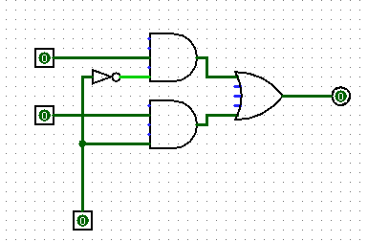

1. Получите таблицу истинности мультиплексора, вставьте скриншот схемы и таблицу в отчет.

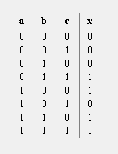

1. Постройте схему 4х канального мультиплексора

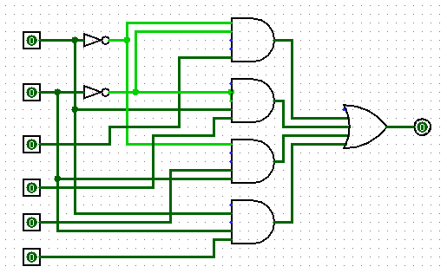

1. Получите таблицу истинности мультиплексора, вставьте скриншот схемы и таблицу в отчет.

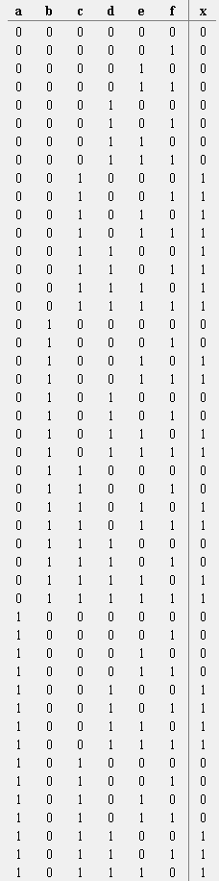

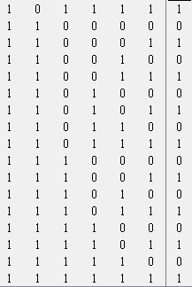

1. Используя схему 4х канального мультиплексора постройте 16ти канальный мультиплексор

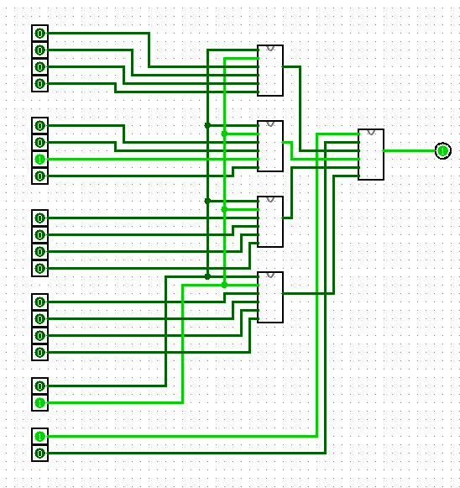

1. Постройте схему простейшего демультиплексора, получите таблицу истинности мультиплексора, вставьте скриншот схемы и таблицу в отчет

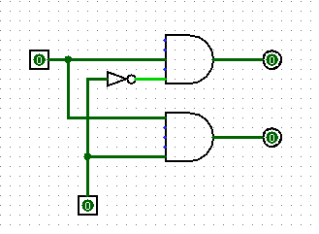 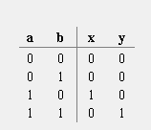

8. Реализуйте схему 16ти канального мультиплексора используя стандартные элементы Logisim

